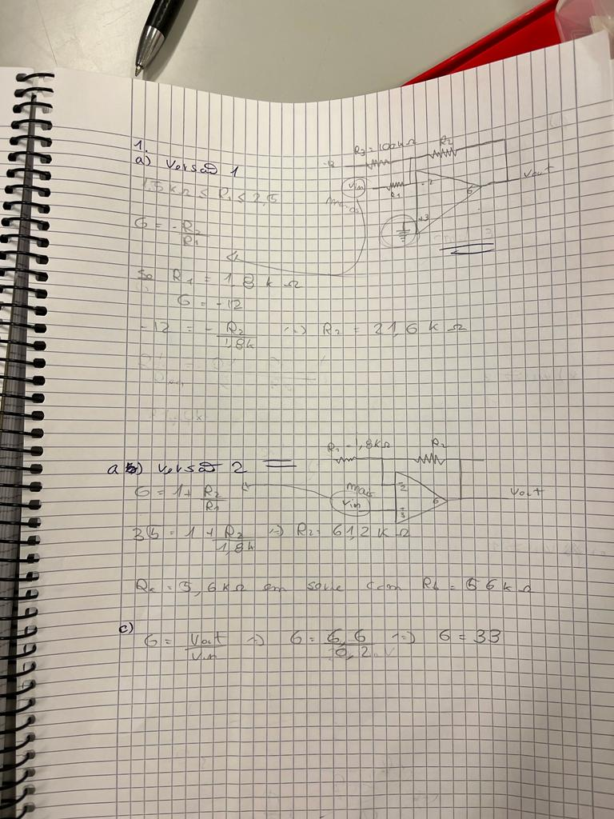

1. a) Versão 1

Enunciado:

* R1 min <= R1 <= R1max -> ex.: 1.5kΩ <= R1 <= 2.5kΩ -> R1 = 1.8 kΩ
* G = ? < 0 -> ex.: G = -12

Resolução:

* $G= \frac{-R2}{R1}$-> ex.: ⬄ R2 = 21.6 kΩ



1. Versão 2

Enunciado:

* R1 min <= R1 <= R1max -> ex.: 1.5kΩ <= R1 <= 2.5kΩ -> R1 = 1.8 kΩ
* G = ? > 0 -> ex.: G = 35

Resolução:

* $G=1+ \frac{R2}{R1}$-> ex.: ⬄ R2 = 61.2 kΩ
* Não existe Resistência, logo faz a soma aproximada de duas Resistências em série
  + Ex.: R2 = 5.6 kΩ + 56 kΩ = 61.6 kΩ , aproximado de 61.2 kΩ

1. MONTAR CIRCUITO

Resolução:

* $G=\frac{Vout}{Vin}$; Vout => Vpico a pico / 2 ; Vin = 0.2v
  + Ex.: $G=\frac{14.4/2}{0.2}$ = 33.5

d)

* Modificar a amplitude atá a onda do CH2 (Vout) mudar para o regime linear. Após, o CH2 estar no ponto de viragem para regime linear, fui fazer a medição experimental no osciloscópio (através do measure), onde vi o Vpico a pico de CH1 e o max e min do CH2 (Vout).
  + Ex.: Vin = 400mV ; Vmin <=Vout <=Vmax

Vmin = -10.8V ; Vmax = 10.8V

--------------------------------------------------------------------------------------------------------------------------------------

e) Versão 2

Resolução:

* $G=1+\frac{R2}{R1}$, como R2 = 0 , então $G=1+\frac{0}{R1}$ = 1

-------------------------------------------------------------------------------------------------------------------------------------

f)

Resolução:

* + Ex.: ⬄ ⬄

⬄

⬄ ⬄ Vout = 9.8V

360º ----- 5

$u=\frac{360*(0.4*2)}{5}=57.6º$

U ----- 0.4\*2

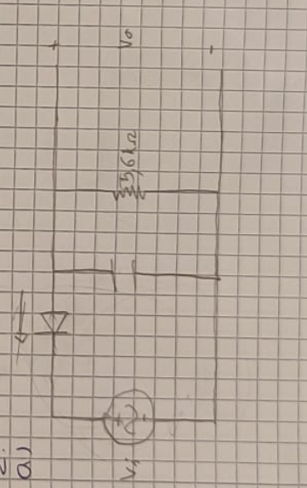2. a) MONTAR CIRCUITO

--------------------------------------------------------------------------------------------------------------------------------------b)

* $Vr=Vp\frac{T}{RL*C}$; T=1/freq ; RL= 5.8kΩ ; $C=0.22*{10}^{-6}F$
  + Ex.: $5*\frac{2.0*{10}^{-4}}{5.8kΩ*0.22*{10}^{-6}F}$
* Ripple corresponde ao pico a pico do CH2 onde se encontra desfaçada
* No circuito o condensador, quando a corrente percorre na polarização normal, vai carregar e o díodo não vai impedir que a corrente atravesse. Contudo quando a polarização é inversa, o díodo impede a voltagem percorrer na polarização inversa e assim o condensador vai fornecer cargas ao circuito que haveria armazenado quanto se encontrava em polarização normal
* Quanto maior a frequência, menor o ripple, ou seja se a frequência fosse infinita, então o ripple seria 0 ou seja seria uma corrente DC (contínua)

--------------------------------------------------------------------------------------------------------------------------------------3.a)



$Imax=\frac{(10-0.7)}{2.2kΩ}=\frac{9.3}{2.2kΩ}=4.22mA$

b)

O Díodo funciona como um retificador de corrente quando este está em polarização inversa , logo não deixa passar do seu max.

